FORMAT LAPORAN PAKTIKUM DASAR PEMROGRAMAN

*\*FILE NAME =ABSEN_NAMA _KELAS _MINGGU-1*

*\*minggu menyesuaikan minggu ke berapa\**

**2. 1 Percobaan 1**

**Pertanyaan :**

**2.2 Percobaan 2 soal bonus**

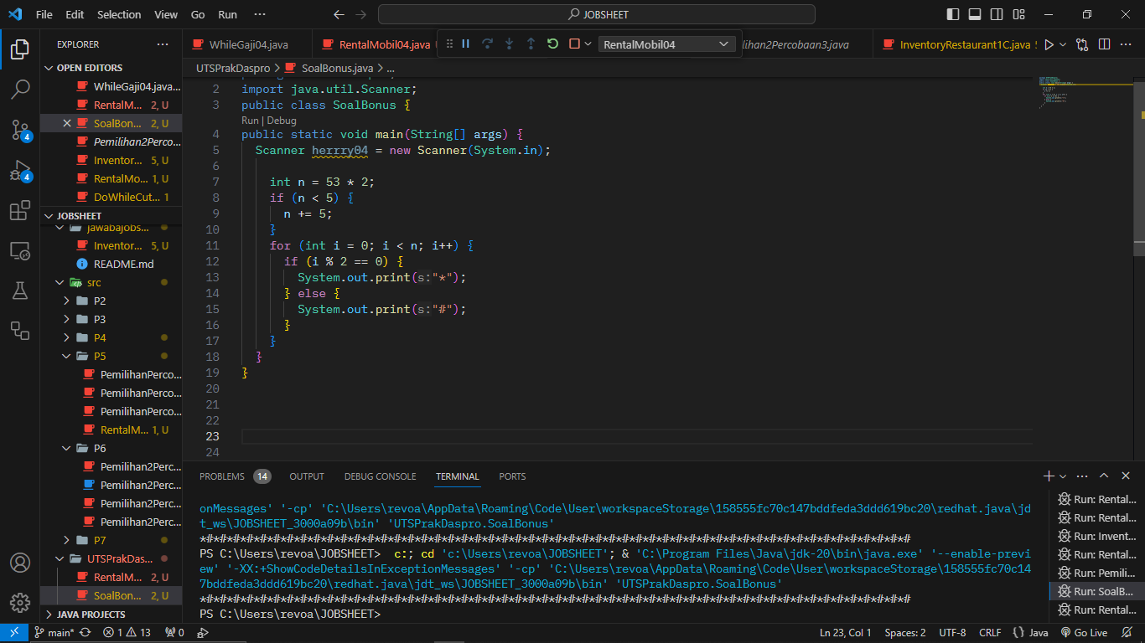

**Pertanyaan :**

1. *\*pertanyaan 1/ tuliskan soalnya\**

Jawab :

1. *\*pertanyaan2 / tuliskan soalny\**

Jawab :

1. …..
2. …..

**2.3 Percobaan 3**

*\*bukti percobaan dengan melampirkan screenshoot kode program yang telah dihasilkan\**

**Pertanyaan :**

1. *\*pertanyaan 1/ tuliskan soalnya\**

Jawab :

1. *\*pertanyaan2 / tuliskan soalny\**

Jawab :

1. …..
2. …..

**Tugas**